Як установити SCRIPT?

1. Завантажуємо **python-3.8.10-amd64.exe https://www.python.org/ftp/python/3.8.10/python-3.8.10-amd64.exe**
2. Встановлюємо:

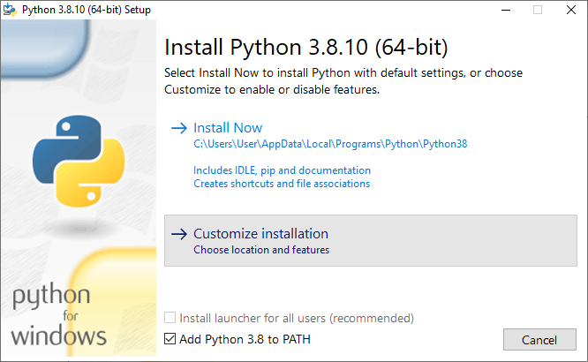

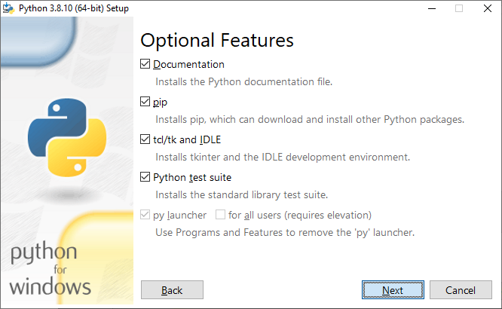

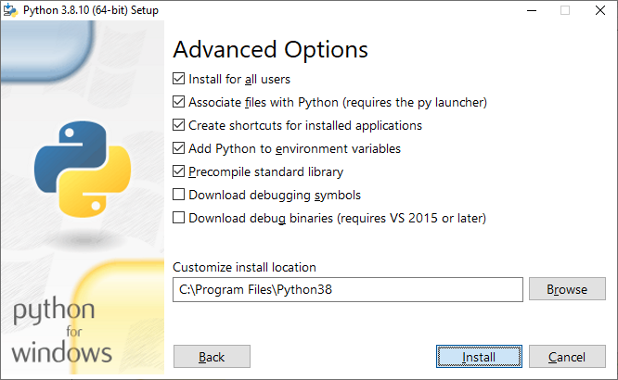

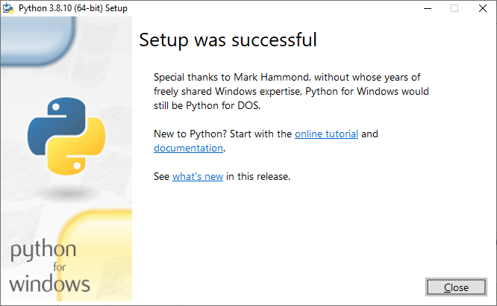

1. Розпаковуєм скрипт, та заходимо в папку ***send_spam_email***
2. Запускаємо файл start.bat

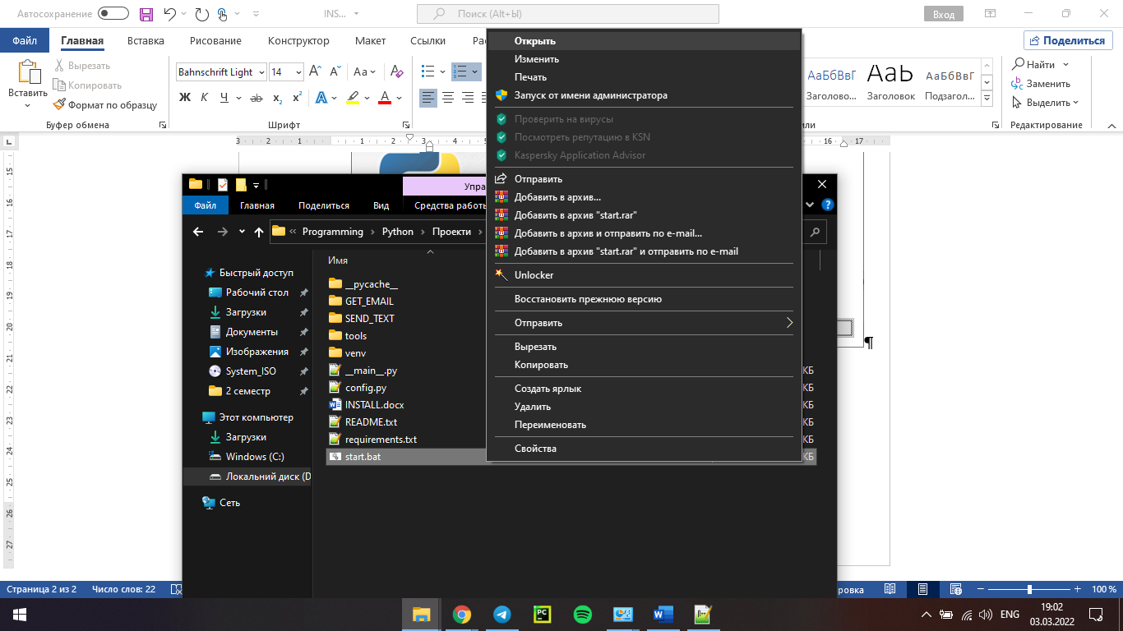

1. Чекаємо завантаження файлу WinPcap_4_1_3.exe і встановлюємо його.

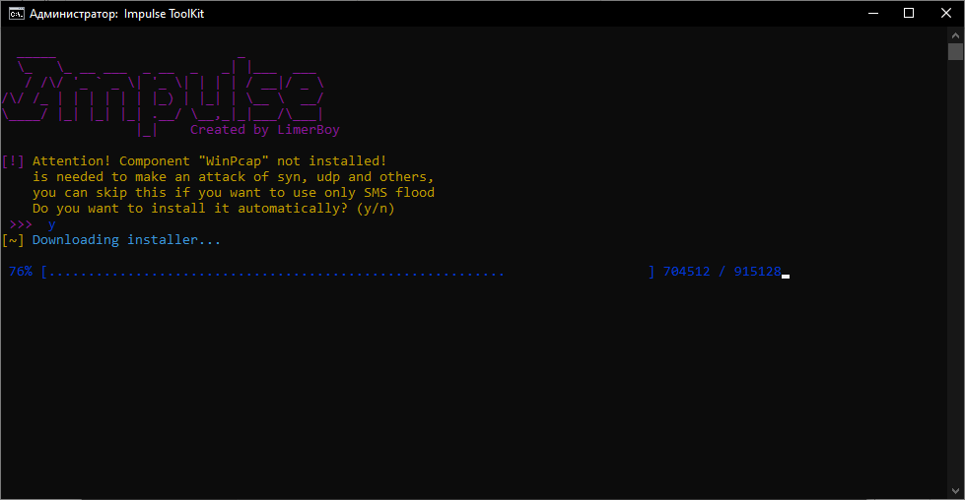

1. Встановлюємо

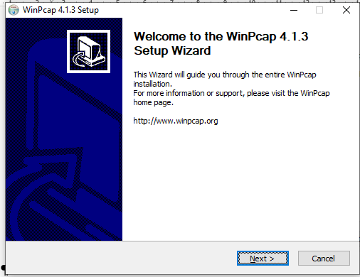

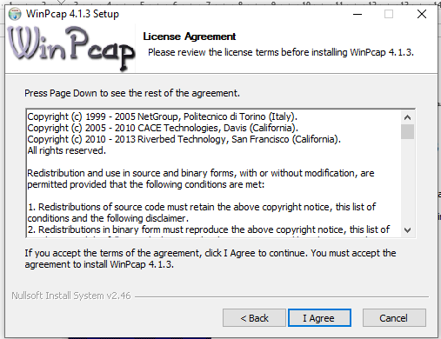

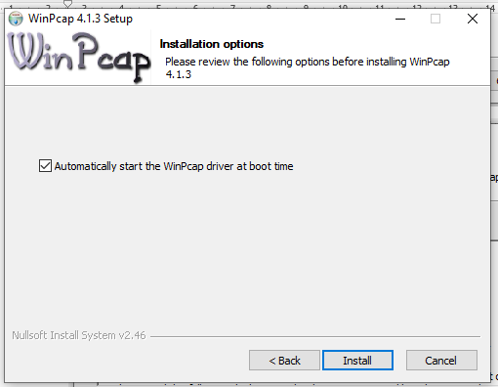

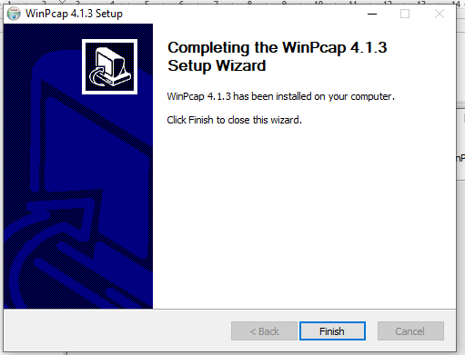

1. Після завершення повертаємося в каталог скриптом і відкриваємо файл **config.py.**

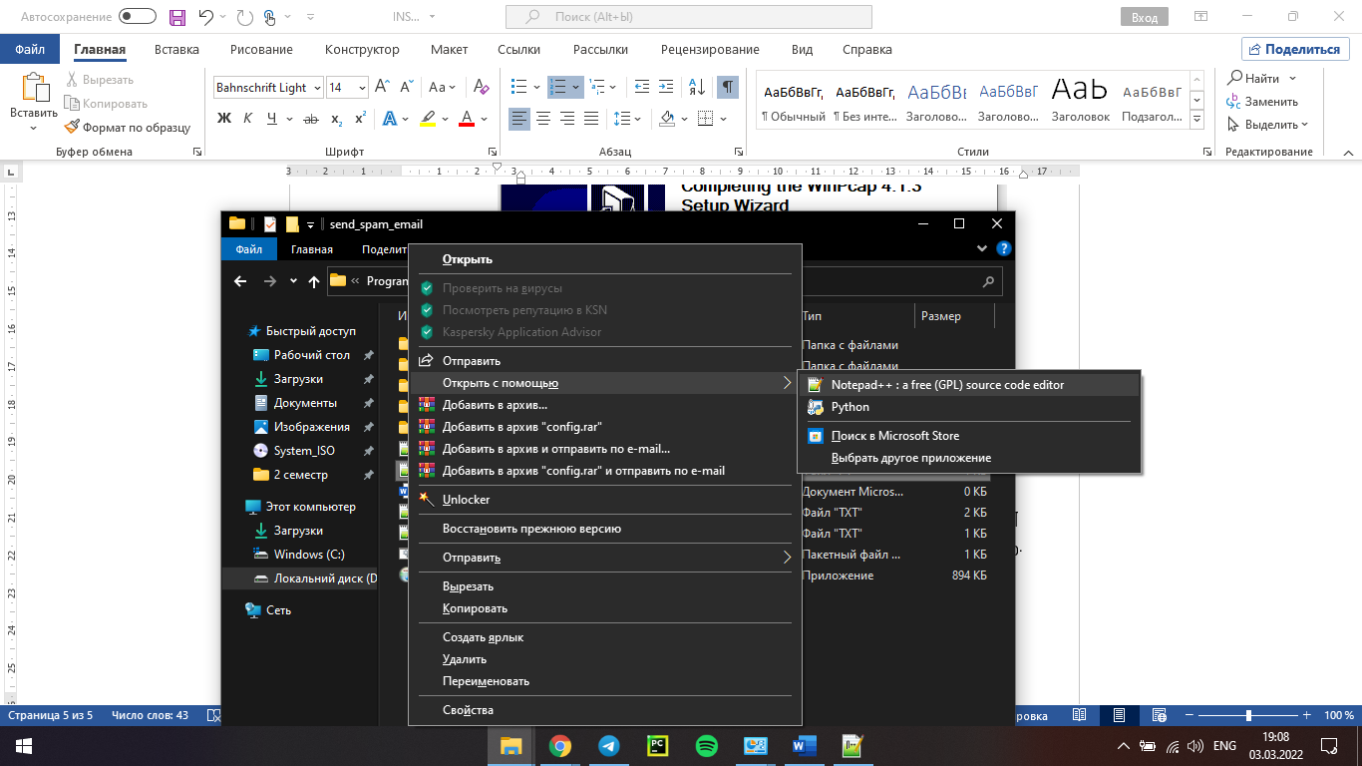

1. Напроти EMAIL_SEND_1 прописуємо дійсну нову почтову адресу.
2. Напроти PASS_EMAIL_SEND_1 прописуємо пароль від почтової адреси яку вказали раніше

Можна створити ще одну адресу і прописати в поля EMAIL_SEND_2 і PASS_EMAIL_SEND_2 відповідно

1. Після того як додали почтову адресу, зберігаємо файл config.py
2. Далі заходимо на посилання <https://myaccount.google.com/lesssecureapps>  
   і вмикаємо «Доступ до менш безпечних додатків: УВІМКНЕНО».

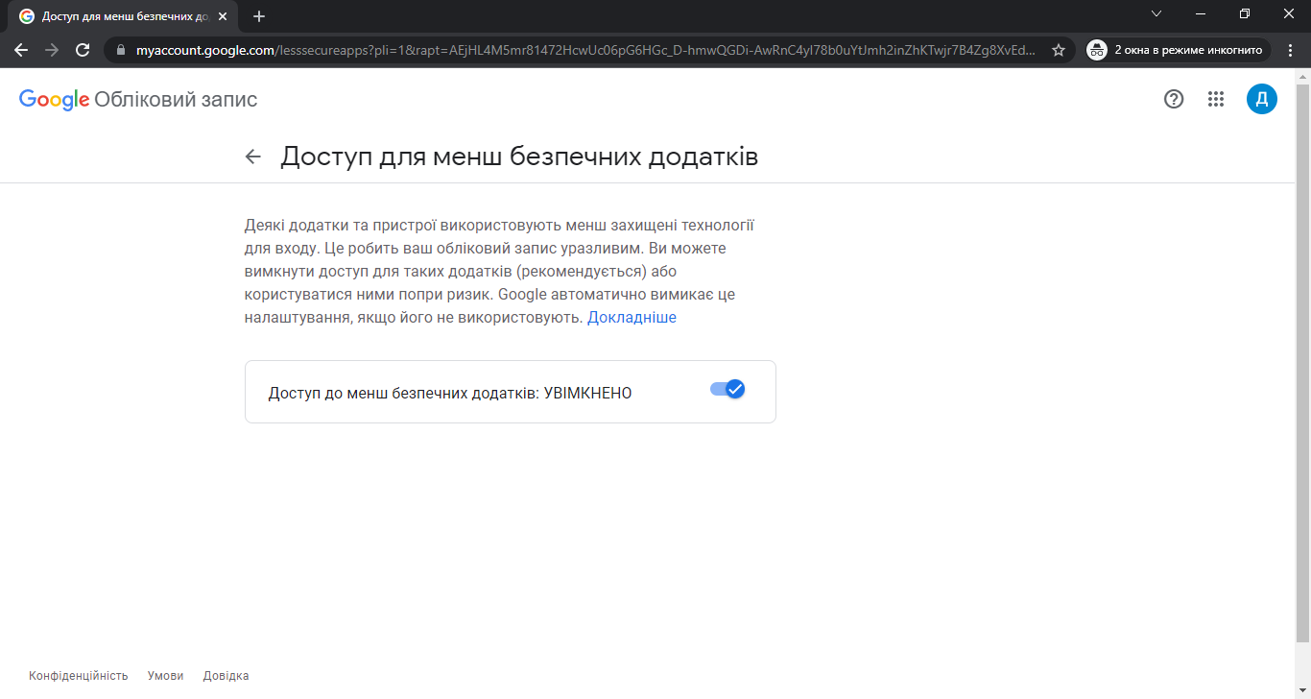

1. Щоб змінити шапку повідомлення потрібно відредагувати в файлі **config,py** параметр «SEND_SUBJECT»
2. Щоб змінити текст, який буде надсилатися, потрібно перейти в каталог «SEND_TEXT» та відредагувати файл 3 файла:

* send_text.txt
* send_text_2.txt
* send_text_3.txt

Ці три файла будуть містити текст, який відсилатися по черзі при надсиланні листів.

1. Щоб відредагувати email на які будуть надсилатися повідомлення потрібно відредагувати файл в каталозі «GET_EMAIL» під назвою «email.txt». Кожен новий email повинен знаходитися на новому рядку.   
   Якщо потрібно змінити список адрес, які плануєте надсилати, то потрібно додати в кінці файла під назвою «email.txt». Якщо хочете почати надсилати повідомлення з початку, очистіть файл «old_email.txt», який зберігає адреси на які вже відправилося повідомлення.

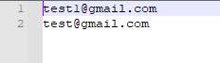

1. *Тепер повертаємося в каталог скриптом і відкриваємо файл start.bat щоб почати надсилати повідомлення*

Якщо все вийшло вірно зробили має з’явитися приблизно це

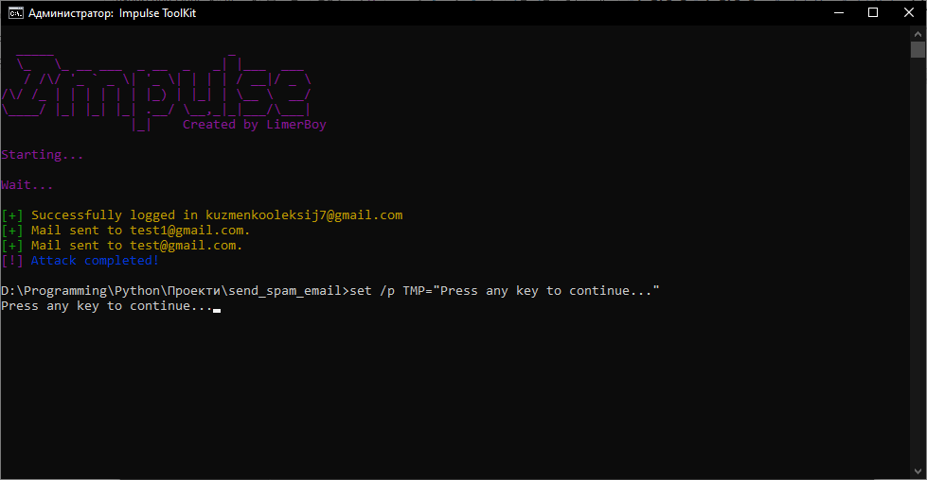

Якщо виникне помилка при відправці повідомлень, скрипт перезапустить, та і продовжить відправку повідомлень на тому, на чому зупинилося. Перезапуск триває 60 секунд.